TEST

Emri dhe mbiemri: ____________________________
Klasa: III
Data: _____________
Udhëzime: Lexo me kujdes pyetjet dhe zgjidh secilën me kujdes. Testi ka forma të ndryshme pyetjesh.
Suksese!

Pikët

- Cili është kompozitori i këngës “Bilbili”? 2
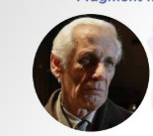
- a) Eduard Grig;
- b) Zeqirja Ballata;
- c) Franc Jozef Hajden;
- d) Çajkovski.
- Sa nota muzikore janë gjithsej? 4
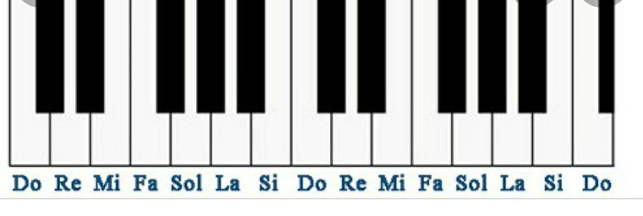
- a) 5;
- b) 6;
- c) 7;
- d) 8.
- Në cilat vende shkruhen notat muzikore në pentagram? 3

- a) Vetëm në nota.
- b) Në fusha dhe në vija.
- c) Në fletë.
- d) Në nota të dyfishta.
- Cili është instrumenti muzikor i goditjes që ka zëra nga gurët e vegjël brenda? 5
- a) Kastanjeta;
- b) Pjata;
- c) Marakasi;
- d) Trokitësi i zileve.
- Shkruaj dy instrumente të perkusionit që ke mësuar. 3
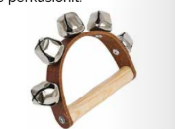
________________________________________________________
________________________________________________________
- Cilat janë notat muzikore? 5
________________________________________________________
________________________________________________________
- Çfarë është çelësi i solit dhe ku vendoset? 3
________________________________________________________
________________________________________________________
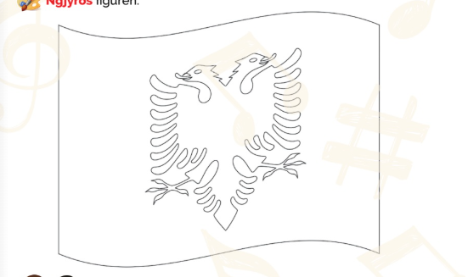
- Cila është tema e këngës “Për Mëmëdhenë”? 2
________________________________________________________
________________________________________________________

9. Bonus: Cili kompozitor është quajtur “Babai i simfonisë”? 3
________________________________________________________
10.Bonus (pyetje me mendim kritik): Pse mendon se është e rëndësishme të njohim 5
instrumentet muzikore dhe të mësojmë për kompozitorët e njohur?
________________________________________________________
________________________________________________________

Çelësi i suksesit sipas pikëve:
- 30 – 35 pikë: Nota 5 (Shkëlqyeshëm)
- 23 – 29 pikë: Nota 4 (Shumë mirë)
- 15 – 22 pikë: Nota 3 (Mirë)
- 7 – 14 pikë: Nota 2 (Mjaftueshëm)
- 0 – 6 pikë: Nota 1 (Dobët)

Mësuesja : ______________________
TEST PËRMBLEDHËS

Emri dhe mbiemri: ____________________________
Klasa: III
Data: _____________
Udhëzime: Lexo me kujdes pyetjet dhe zgjidh secilën me kujdes. Testi ka forma të ndryshme pyetjesh.
Suksese!
1. Cila nga këto nota ka kohëzgjatjen më të gjatë? Rretho përgjigjen e saktë: 1 pikë
a) çereknota;
b) gjysmënota;
c) notë e plotë.
2. Përshkruaj se si ndihesh kur këndon himnin e Kosovës. 2 pikë

3. Rretho: e vërtetë apo e gabua. 1 pikë
“Çesk Zadeja është një kompozitor shqiptar i cili ka kompozuar muzikën e filmit Skënderbeu .” V G
4. Cilin nga këto instrumente e përdorim për ritmin me 3 goditje? Rretho përgjigjen e saktë: 3 pikë
a) Triangull; b) piano; c) violina.
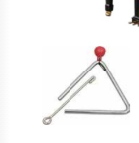
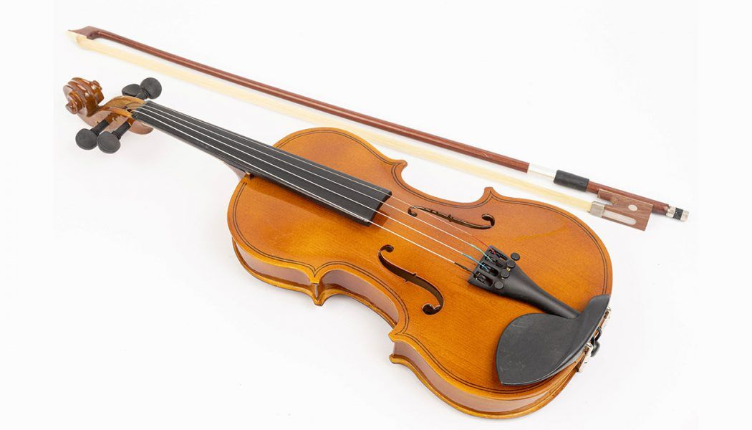
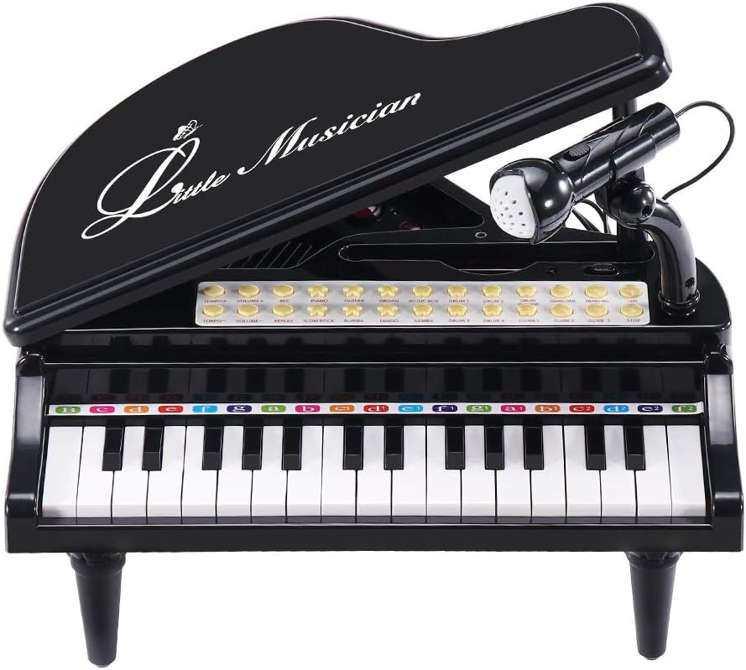

5. Plotëso fjalia: Në vijë dhe fusha shkruhen ______ ______ muzikore. 1 pikë
6. Cila këngë të ka pëlqyer më shumë gjatë këtij viti dhe pse? 2 pikë

7. Rretho të saktën: Ku vendoset çelësi i Solit ? 1 pikë
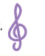
a) Në mes të pentagramit.
b) Në fund të pentagramit.
c) Në fillim të pentagramit.
8. Vërtetë apo gabim: Kënga “Zilja e Shkollës” është një këngë për pushime. Rretho: 1 pikë
V G
9. Cili kompozitor krijoi muzikën “Petja dhe ujku”? 1 pikë
a) Zeqirja Ballata;
b) Eduard Grig;
c) Sergej Prokofiev.
10. Shkruaj notat e kërkuara në pentagramin e mëposhtëm: 7 pikë
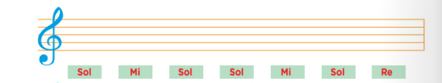

11. Plotëso fjalinë: Kënga “Urim Mësueses” është një këngë që këndohet për ____________ 1 pikë
12. Cila është rëndësia e instrumenteve të perkusionit në një këngë? 3 pikë

13. Lidh me shigjeta kompozitorin me veprën përkatëse: 3 pikë
Kompozitorët: Veprat:
a) Zeqirja Ballata “Stinët e vitit”
b) Franc Jozef Hajden “Bilbili”
c) Eduard Grig “Peer Gynt”
14. Rretho notën që ka kohëzgjatje më të shkurtër: 1 pikë
a) notë e plotë;
b) gjysmënota;
c) tetënota.
15. Bonus: Shkruaj një tekst të shkurtër për një këngë që do të doje të kompozoje për Kosovën. 6 pikë

_____________________________________________________________________________________________________________________

Çelësi i suksesit sipas pikëve:
- 30 – 35 pikë: Nota 5 (Shkëlqyeshëm)
- 23 – 29 pikë: Nota 4 (Shumë mirë)
- 15 – 22 pikë: Nota 3 (Mirë)
- 7 – 14 pikë: Nota 2 (Mjaftueshëm)
- 0 – 6 pikë: Nota 1 (Dobët)

Mësuesja:________________________

